**Московский государственный технический**

**университет им. Н.Э. Баумана**

Факультет «Информатика и системы управления»

Кафедра ИУ5 «Системы обработки информации и управления»

Отчет по лабораторной работе №5

«Парадигмы и конструкции языков программирования»

|  |  |  |
| --- | --- | --- |
| Выполнил: |  | Проверил: |
| студент группы ИУ5-35Б |  | преподаватель каф. ИУ5 |
| Лахин Никита |  | Гапанюк Ю. Е. |
| Подпись и дата: |  | Подпись и дата: |

Постановка задачи

1. Выберите любой фрагмент кода из лабораторных работ 1 или 2 или 3-4.

2. Модифицируйте код таким образом, чтобы он был пригоден для модульного тестирования.

3. Разработайте модульные тесты. В модульных тестах необходимо применить следующие технологии:

* TDD - фреймворк (не менее 3 тестов).
* BDD - фреймворк (не менее 3 тестов).

Код программы на Python

**Main.py**

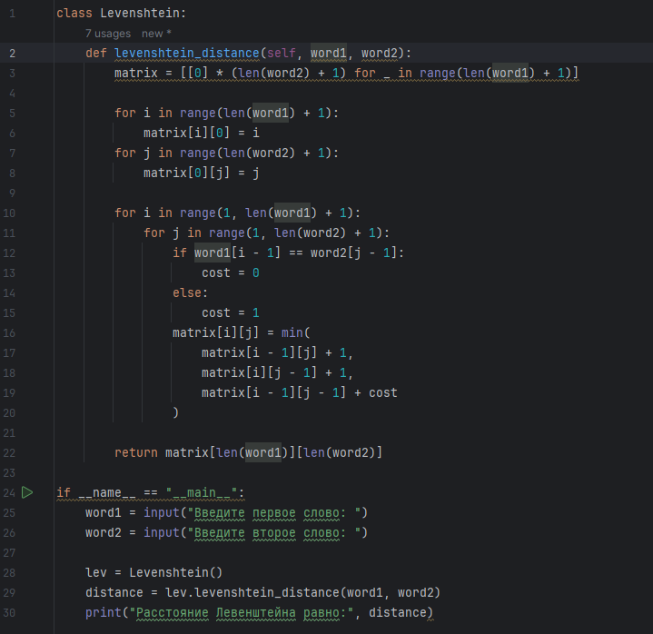

**Test.py**

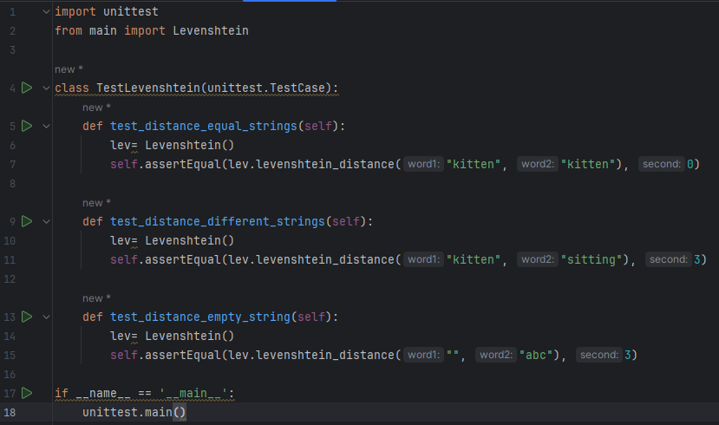

**Test2.py**

# Результат работы

